HTML5在移动互联网发展中的应用研究

1. 简介
今天，随着信息技术的快速发展，各种移动终端设备的研究和开发，如手机和平板电脑。再加上3G / 4G通信网络技术的逐步成熟和大规模使用，有一种不同于传统的互联网接入，称为移动互联网[1]。移动互联网是一种基于移动智能终端的网络服务，具有移动通信的特点[2]。移动互联网技术的发展日趋成熟，除了为人们提供移动互联网接入服务外，还在人们的日常生活，旅游，购物和金融学习中发挥着越来越重要的作用[3]。在2016年12月22日，据中国互联网协会副秘书长介绍，他说，2016年中国移动互联网用户在中央人民广播电台主导的“2016年移动生活峰会”中达到了10亿。在全球移动互联网用户中，中国移动互联网用户数量已占全球移动互联网用户的34％[4]。这些数据表明，移动互联网已成为我们人民生活的重要组成部分。
除了提供与传统互联网接入不同的不同方式外，移动互联网还提供广泛的个性化服务[5]。移动互联网个性化服务基于手机的各种应用软件，如目前的出租车，支付宝和微信[6]。随着各种硬件和软件技术的快速发展，移动互联网在人们生活中的应用将越来越广泛。因此，对各种移动互联网应用的需求将不断增长，相关软件的发展将变得越来越迫切。因此，移动互联网软件的发展正成为最重要的移动互联网技术[7]。但是，目前的移动互联网是手机的主要应用平台，不同品牌的手机拥有完全不同的操作系统。目前有三种主要的操作系统：Android，Windows Phone和iOS。这三个系统彼此不兼容。 为了确保软件用户群，开发人员必须重复相同的软件开发[8]。因此，开发人员迫切需要跨平台软件。鉴于此，本文以移动互联网上的移动Web APP开发为例，研究HTML5在移动互联网发展中的应用，开发适用于各种手机平台的移动互联网软件。

2. HTML5和HTML5在移动互联网中的应用

2.1 HTML5概述
HTML5是W3C推出的新一代HTML标准[9]。在W3C出现之前，HTML标准是1999年的HTML4.01标准和W3C引入的2001年的XHTML1.1标准。随着互联网技术的飞速发展和移动互联网的迅速崛起，多年未升级的HTML4.01标准和XHTML1.1标准无法适应新形势下互联网发展的需要。因此，HTML标准的升级越来越响亮[10]。因此在2008年，W3C发布了HTML5标准的初稿，该标准用于取代过时的HTML4.01标准和XHTML1.1标准。作为一种新的Internet HTML标准，HTML5标准是一组标准，包括HTML5，CSS3和JavaScript[11]。其最重要的特点是，它可以在查看浏览器时减少富网络应用程序服务中对插件的需求，并且可以增加用于增强网络应用程序的标准集[12]。具体来说，HTML5标准不仅增加了新的语法功能，如<video>，<audio>和<canvas>，还增加了可缩放矢量图形的内容，主要用于在浏览器中添加和处理多媒体和图像内容。除了新内容之外，HTML5还根据上一代HTML标准制作了重新定义，标准化，删除和修改等新属性和元素，使其更符合新时代的网络发展需求。2014年10月29日，W3C宣布完成HTML5标准规范（图1）。
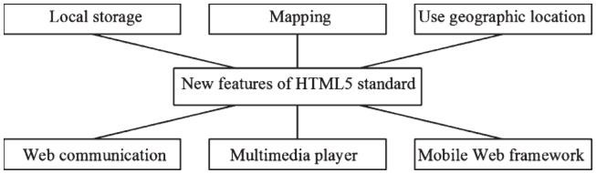
图. 1. HTML5标准的新功能
HTML5标准完成后，它一直受到移动互联网开发者的广泛关注。在HTML5标准中，为了解决移动互联网中Web应用中的问题，HTML5标准提供了许多新的技术特性[13]。这些技术功能包括本地存储，图形，多媒体播放，Web通信以及地理位置和移动Web框架的使用。这些新功能使移动Web应用程序能够实现和丰富各种网络应用程序，如图形，移动设备，离线使用，以及PC平台上的浏览器视频播放，从而实现功能和应用[14]。此外，HTML5标准克服了浏览器过分依赖插件的问题，因此移动Web设备可以在有限的内存空间中提供更多的便利和条件[15]。此外，在诸如移动电话的主流移动操作系统中，浏览器使用的Webkit内核可以支持HTML5标准和CSS3标准，因此可以跨平台使用相同的应用软件。它具有丰富的应用程序，并且由于HTML5的新特性和功能可以节省存储资源，跨平台并获得简单的版本控制，因此Web移动互联网应用程序将成为未来应用的主流。

2.2 HTML5在移动互联网中的应用
移动互联网中的各种Web应用程序在很大程度上依赖于硬件的操作系统。在目前的市场中，有三种主要的已知操作系统，即Android，IOS和Windows。硬件操作系统不同，移动Web应用程序开发人员将在同一应用软件上进行开发，以确保软件群的使用，应用软件的开发和维护成本迅速上升[16]。随着HTML5标准的发布和大规模应用，可以在跨平台上使用的移动Web应用软件已经广泛应用于移动互联网，如百度地图的移动版，爱奇艺和优酷。他们都使用HTML5的新功能来实现音频和视频播放[17]。这些基于HTML5标准开发的Web应用程序在使用性能和用户体验方面具有良好的性能。各大公司已经逐渐放弃了对移动设备的Flash支持，并研究了基于HTML5标准的各种跨平台应用，因此HTML5在移动互联网中的应用范围更广[18]。但是，基于HTML5标准，在使用移动设备的硬件功能时，移动Web应用软件需要通过移动设备中的操作系统浏览器的Device API来实现。因此，浏览器需要具备良好的HTML5支持功能。但是，目前主流操作系统的浏览器对HTML5标准有不同的看法，因此HTML5不能在某些浏览器中使用。
目前，HTML5在移动互联网中的主流应用是混合应用（Hybrid APP），这是为了克服一些不能支持HTML5标准的浏览器的问题[19]。所谓的混合应用程序是指可以在自己的应用程序之间进行折衷的移动Web应用程序和操作系统。通过结合HTML5标准的新功能和移动Web应用程序的需求，混合APP（Hybrid）具有移动Web应用程序和操作系统应用程序的优势[20]。通过混合方法的应用，软件开发人员使用HTML5技术来克服系统自身的软件平台和碎片问题。可以通过HTML5标准中的JavaScript技术的混合应用程序插件
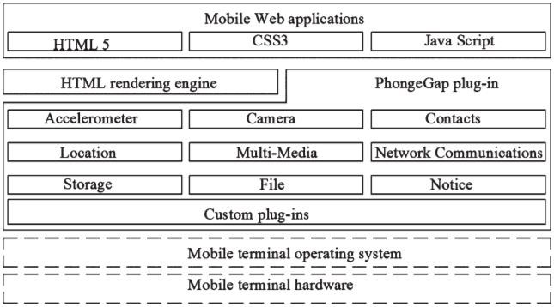
图. 2. 混合应用PhoneGap架构图
解决无法完全支持Device API问题的浏览器，从而可以充分发挥HTML5标准的各种特性。在当前市场中，混合应用程序的开发框架有很多种，目前的主流开发框架是PhoneGap，AppMobi，AppCan和Titanium。 除了混合应用程序之外，移动互联网中的HTML5应用程序还包括移动Web应用程序和Web应用程序商店，其中移动Web应用程序在HTML5，跨平台和开发成本的兼容性方面不如混合应用程序好（图2）。

3. 基于HTML5的移动应用框架设计

3.1 移动应用程序框架的设计框架
本文基于HTML5的移动应用程序框架的主要用户是移动互联网应用程序的开发人员。为了便于在帖子中调用，所以框架名为Squirrel。鉴于此，Squirrel框架主要用于移动互联网应用的开发; 该框架必将面向以WebKit为核心的移动互联网平台。因此，框架必须紧凑灵活，并且具有很强的针对性以满足需求。 在实现Squirrel框架的过程中，本文以MVC模型为指导思想，HTML5标准中的JavaScript技术是主要工具，HTML5标准中的DOM技术，AJAX技术和CSS3技术是补充， 从而利用JavaScript库构建基于MVC模式的移动互联网应用开发框架（图3）。
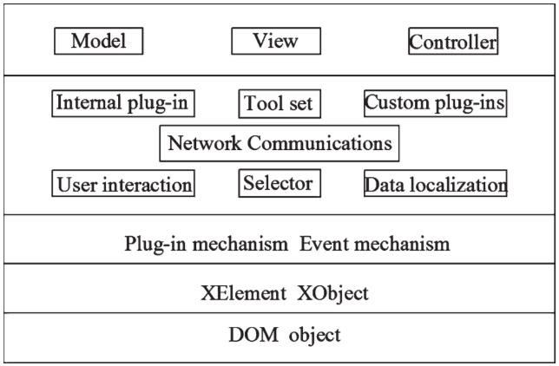
图. 3. Squirrel框架图
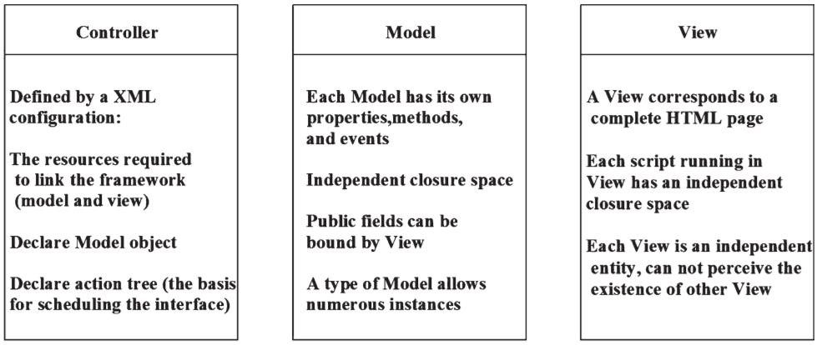
图. 4. Squirrel框架MVC模型
Squirrel框架有5层，底层是原始数据层，它是最原始的DOM元素和JavaScript对象; 倒数第二层是打包底部的数据，它具有XElement和XObject对象的扩展，并且有两个对象主要是为库和开发人员提供操作对象，而XElement对象来自XObject对象; 倒数第三层是原始数据层和上层应用程序之间的连接通道。主要内容包括事件机制和插件机制的实现。 实现这两种机制的主要方法是将XElement对象和XObject对象扩展到事件，以便扩展事件与DOM2类事件没有相同的接口，并且它具有自定义事件功能以方便使用应用层; 倒数第四层是应用层，它为应用程序开发人员提供了丰富的借口，该层包含用户交互，内部插件，网络通信，工具集，自定义插件，选择器和数据本地化应用程序; 顶层是实现层，主要功能是实现包含Model，View和Controller的应用程序，并且需要通过以下层实现三个模块的内部连接。

3.2 Squirrel框架的实现原则
由于Squirrel框架的框架基于MVC模型，因此Squirrel framework的实现由MVC mode实现。Squirrel框架的MVC model主要包括Model，View和Controller。 在Squirrel框架中，每个模型存在的闭包空间是独立的，其属性，方法和事件是独立的。模型可以生成对象的许多不同实例，但是在每个Controller引入模型之后，它都有自己的模型对象实例。可以通过View元素节点绑定theodeodel的公共属性; View代表Squirrel框架中一个完整的HTML5页面，它与业务的大小有关，每个View都是一个独立的实体，在一个独立的闭包空间中运行，它不会被彼此感知和影响; 控制器由XML配置定义，其中包含所有Model对象和操作树。 它的主要作用是通过动作树和xPath对模型和视图进行调整（图4）。
Squirrel框架中，MOV模式下的模型，视图和控制器用于调整控制器。 Model对象是对View元素的单向绑定，而View元素实现与Model对象的双向绑定，如图5所示。
Squirrel框架中的API是为移动Internet应用程序开发人员提供访问例程的能力，以及内部操作机制的详细信息。 在Squirrel框架中，它主要包括三个属性，事件和方法的API。
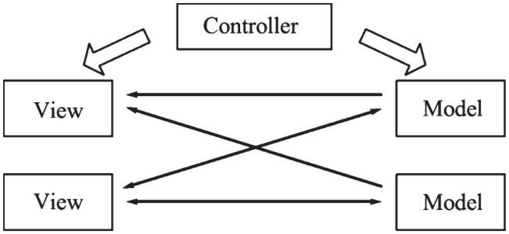
图. 5. Squirrel框架中MOV的关系
W. Yu和Y. Xu / HTML5在移动互联网发展中的应用研究
表1
Squirrel框架的属性
属性 说明
activeNode 只读属性XMLNode，用于表示当前XML文件中的节点
model 只读属性Object用于表示加载到框架中的模型实例对象
currentPath 只读属性String用于表示当前操作树中的路径

表2
Squirrel框架事件API
事件 说明
PathChange 当前XPath路径更改时
exit 当XPath返回根节点时，它会继续触发
pathError 解析XPath路径错误时触发
validateModelProperty 验证模型属性时触发
actionError 找不到相应的操作节点时

表3
Squirrel框架方法API
方法 说明
Load Map(url:String):Self 根据指定的URL参数加载控制器配置文件（XML）
Add Model(name:String,model Class:Function):Self 添加与XML配置等效的新Model实例
Attach Page Manager(page Manager:pine.Page Manager,no 绑定pine PageManager组件。 两者必须结合使用才能解
History:Boolean=false:Self 析视图的特殊元素
closeAll Model Dialog():Self 关闭所有模态对话框
To (action Path: String, direction: String = null, param: 控制器配置基于View结构，跳转到指定位置
Object = null, singleton: Boolean = false): Self
Show Modal Dialog (url: String, param: Object = null, 打开模态对话框。 需要通过打开页面调用组件或获取返
callback:Function = null): Self 回消息时使用它
Home (no Animation: Boolean = false): Self 直接进入开始页面
Last Quote (mark: String = null): Self 返回最后一个Controller引用节点
back():Self 返回上一级
Act (action: String, param: Object = null, singleton: 从当前级别到下一页
Boolean = false): Self
Define Active Page Back Behavior (callback: Function) 在pageManager中为页面对象指定回调函数

表1是Squirrel框架的属性API，包括activeNode，model和currentPath。 所有这些属性都是只读的。
表2是Squirrel框架的事件API，总共有五个事件，这五个API主要与程序错误或更改的路径有关。
表3是Squirrel框架的方法API，方法API的数量巨大，主要用于程序的开发和使用。

3.3 Pine库设计
在Squirrel框架的JavaScript库中，pine库是核心，它是实现Squirrel框架和UI插件的基础。pine库的实现需要很多人的配合，所以本文只对主要内容进行详细的设计和实现。在pine库中，最重要的部分是XObject对象，XElement对象，事件机制和插件机制。
XObject对象是pine库的基本对象和核心对象。 一方面，它包含常用方法。 另一方面，事件调度程序EventDispatcher具有事件机制。 细节如图6所示。
XObject对象继承自XObject.prototype。 其API接口属性和实现方法如表4所示。
XElement对象是pine库中最重要的对象。 引入pine库后，所有HTML页面元素和方法都将扩展为XElement属性。 UI插件的扩展也必须依赖于XElement对象。 可以在所有XElement标签中可视化的Pine库是对象的示例。 所以XElement是pine库中最重要的部分。 XElement对象如图7所示。
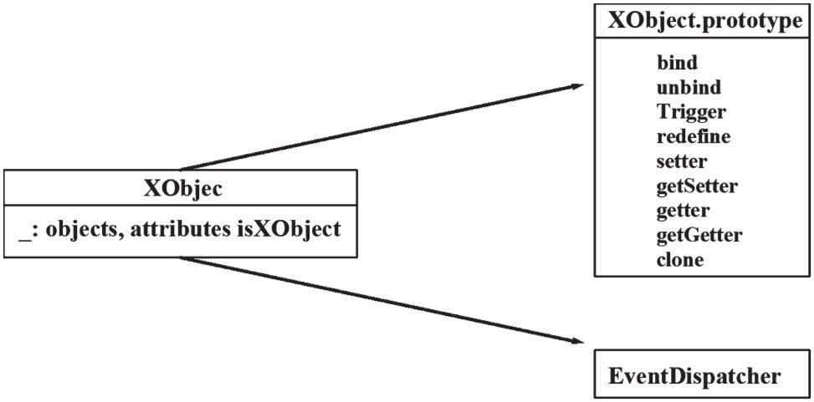
图. 6. XObject对象
表4
XObject对象API接口表
属性 说明
isXObject: Boolean 确定对象是否已被XObject扩展
clone():Self 获取自己的简单副本
bind (eventType: String, callback: 绑定一个或一组events.EventType可以是由空格分隔的单独事件名Function,useCapture: Boolean): Self 称。 例如：“mouseup MouseDow mousemove”;
getter (property: String, callback: Function): Self 定义一个getter
unbind (eventType: String, callback: Function): Self 绑定.EventType的规则以删除事件
setter (property: String, callback: Function): Self 定义一个setter
trigger (event: Event): Self 手动触发事件。事件可以由pine.Event构造
redefine (method: String, customizedFun: 重新定义自己的方法。 最后一个参数callSuper可以确定在新定
Function,callSuper: Boolean = false): Self 义的函数之后是否继续调用旧方法（false）
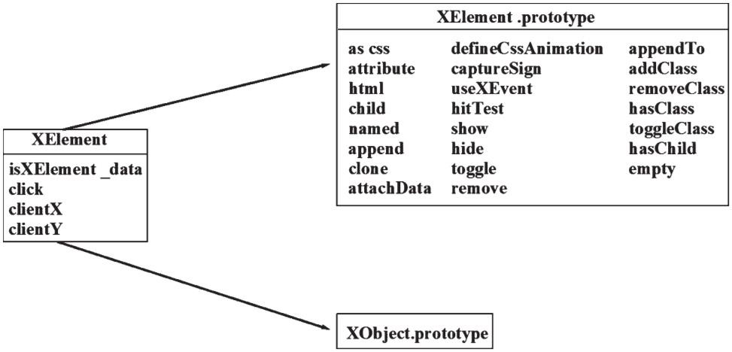
图. 7. XElement对象图

由于XElement对象继承自XObject对象，因此XElement对象的属性和方法与XObject对象相同。 XElement对象的实现过程相对简单，主要是DOM节点上的打包操作：属性操作，节点增加，删除操作，样式增加，删除和读取操作。 主要API和实现方法如表5所示。
W. Yu和Y. Xu / HTML5在移动互联网发展中的应用研究
表5
XElement对象方法API
方法 说明
as (pluginType: String, param: Object = null): Self 扩展节点插件.PluginType可以内置到pine控件中，用户也可以自定义插件
toggleClass (className: String): Self 切换对指定样式的引用。 如果它包含指定的样式，请将其删除，或添加对它的引用
css (property: String, value: String): Self 设置一组CSS样式
hasClass (className: String): Boolean 确定您是否具有指定的样式引用
css (styleObj: Object): Self CSS样式由一组样式批量设置
removeClass (className: String): Self 删除样式引用
css (property: String): String 获取指定的样式属性
addClass (className: String): Self 为自己添加样式参考
attribute (name: String, value: String): Self 设置标签属性
appendTo (container: Element): Self 将您自己添加到指定的容器节点
attribute (name: String): String 获取label属性
remove (): Self 从父节点中删除自己
html (htmlString: String): Self 更改此节点中HTML的内容
hide (): Self 隐藏
html (): String 获取此节点中的HTML内容
show (): Self 显示
child (selector: String): Collection 获取选择器条件下的所有子节点
hitTest (targetElement: HTMLElement): Boolean 确定任何节点的交叉点是否重叠
child (index: Number): HTMLElement 获取节点的下一个N节点
captureSign (bCapture: Boolean = false): Self 设置节点是否需要捕获手势事件的pine扩展
child (): Collection 获取下一个节点的所有子节点
defineCssAnimation (property: String, duration: 创建CSS动画
Number, easeFunctionString = null, delay: Number)
append (node: HTMLElement): Self 将子节点添加到此节点
clone (deepClone: Boolean = false): HTMLElement 复制自己。 注意：不支持复制xtag对象

在表5的XElement对象和API的实现方法中，as（）的实现方法更复杂。 实现as参数的原则是通过插件Type构造函数获得的，如果它是一个函数，则它不需要构造函数。 如果没有通过插件Type参数获取构造函数，或者未在用户定义的插件库中获取构造函数，则必须为找到并扩展的构造函数创建闭包，以便在相对中执行命令。 清洁的环境。 最后，将选择器和参数param传递给构造函数，并通过JavaScript的对象方法调用在当前环境中执行，以使相应的HTMLElement对象的属性和方法与构造函数相同，最后达到扩展的目的。As方法的流程图如图8所示。
事件机制和插件机制是pinge库的两个重要特性，它与其他JavaScript库不同。事件机制主要体现在以下三个方面：自定义对象接口，事件操作接口和自定义事件。在pine库中，自定义对象没有DOM节点的结构和属性。因此，pine库中没有接口扩展机制，但自定义对象事件扩展接口与DOM2接口完全兼容。因此，通过EventDispatcher，pine可以实现自定义事件机制;事件操作接口与pine库中XObject对象的事件接口机制相同;自定义事件主要通过pine库提供的自定义事件创建方法Event（）实现，相关参数为eventType，useCapture和cancelable。 eventType表示事件类型，useCapture表示是否启用了捕获阶段，而cancelable指示是否可以取消。 EventDispatcher对象图如图9所示。
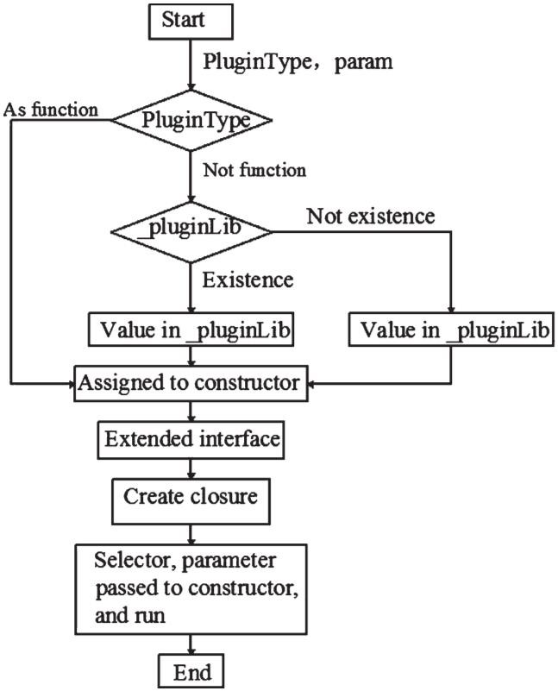
图. 8. 作为方法的流程图
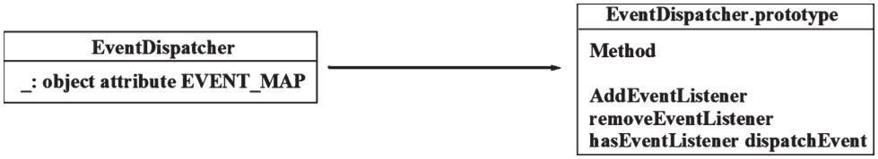
图. 9. EventDispatcher对象图
表6
EventDispatcher对象接口方法
方法 说明
addEventListener (eventType: String, handler: Function): void 注册活动
removeEventListener (eventType: String, handler: Function): void 取消活动的注册
dispatchEvent (event: Event): void 分布式事件
hasEventListener (eventType: String, handler: Function): void 确定是否注册事物
表6是EventDispatcher对象接口的实现的相关方法和指令。
在pine库中，实现插件机制有三个步骤。 首先，我们需要在pine库中创建pineLib和pluginLib对象，然后将两个对象保存为键/值，key是插件的类型，value是插件构造函数。 第二步是声明插件构造函数。 内部插件是在pine库的开发过程中创建的，自定义插件由移动Internet应用程序开发人员定义。 然后我们可以使用选择器中的plugin()方法将构造函数保存在插件库中。 第三步是使用插件。 插件的使用包括xTag标记方法和XElement对象的as()方法，其中讨论了as()方法。 XTag标记规则是pine库最重要的特性之一，主要方法是使用自定义标记方法和相应的插件。

4. 应用和测试Squirrel框架

4.1 应用Squirrel框架
通过设计移动Squirrel框架的框架，实现原理和JavaScript库的设计，我们最终完成了Squirrel框架的开发。 鉴于移动Squirrel框架的开发基于HTML5移动应用程序，它本质上是一个WebApp。 虽然HTML5有一个很好的平台，但目前的主流操作系统分为Android，IOS和Windows。 同一操作系统有不同版本，因此平台之间存在差异。 因此，有必要使平台适应Squirrel框架。 图10是移动Squirrel框架的屏幕截图。
在与主要平台的适应过程中，存在一些差异，这里有一些重要的差异和相应的解决方案。 在适应过程中，主要区别在于ID问题，头部问题和输入法。
ID问题主要在两页MOD节点ID中。 如果这个部分有两个同名的ID，在程序的运行过程中，Android4.1版本和IOS7.0版本会出现错误，所以在开发过程中，我们需要特别注意 到ID的名称。 这个问题有两种解决方案，一种是保证ID名称的唯一性，例如在ID名称上添加前缀，另一种是使用DOM节点。
第二个是头位置问题，这在IOS7.0版本中更为明显。 应用程序的主要性能将占用系统的状态，这将导致部分遮挡。 此问题的解决方案是在运行程序之前检查它是否在IOS7.0版本上。 如果测试结果为是，那么我们需要在标题部分添加20px，这样就可以避免这个问题。
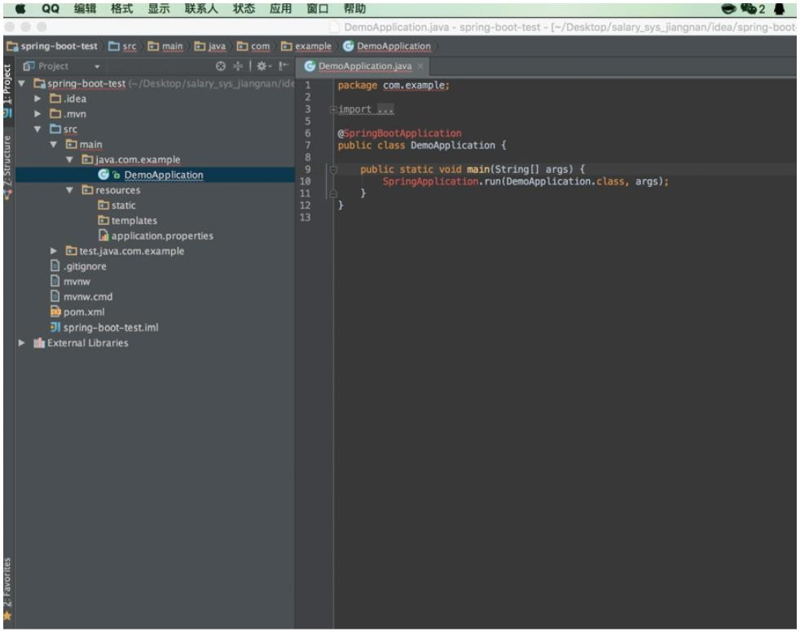
图. 10. MVC框架基于Squirrel框架截图
表7
手机测试清单
生产厂家 模型 操作系统
华为 P9 安卓
华为 Mate9 安卓
华为 Mate8 安卓
苹果 Iphone6s IOS
苹果 Iphone7 IOS
小米 小米5s pluse 安卓
输入法框将阻止文本框，这也主要在IOS7.0版本中。 问题是当使用输入法时，输入法将阻止输入框，导致用户无法看到输入框。 此问题是由解析overflow属性引起的。 解决方案是将溢出中的两页scrollPan属性更改为Visible。

4.2 测试Squirrel框架
在完成Squirrel框架的平台适配测试之后，有必要测试整个框架以确保Squirrel框架能够正常运行。 目前，有三种测试方法，它们基于Webkit内核的Chrome浏览器，基于chrome的移动浏览器和手机测试。 鉴于移动应用程序的应用，我们选择了手机测试。 为了验证框架在不同平台上的效果，它在不同平台上进行了测试。 表7是手机测试列表。
在框架的测试过程中，有三个主要参与者，即框架的开发人员，应用程序开发人员和专业测试人员。 这三类人员将根据框架的需求，应用程序和用户进行测试，以尽可能地揭示问题。
表8
Squirrel框架测试结果
测试内容 测试性能 结果
事件机制 事件响应及时能够删除 合格
工具集 每个功能都是正确的 合格
Ajax模块 网络请求可以获得正确的响应 合格
选择 根据ID，类名不是查找目标DOM元素的确切条件 合格
扩展机制 插件和功能可以适当扩展 合格
UI小部件 每个UI控件都可以正确地实现各自的功能 合格
分页 控制器可以实现页面调度 合格
数据绑定 模型和视图可以实现数据绑定 合格
页面控制 可以正确管理页面，在页面之间跳转正常 合格
测试的主要内容是单元测试，集成测试和烟雾测试，相应的测试人员是框架开发人员，应用程序开发人员和专业测试人员。 单元测试分为两部分：一部分是pine库测试，测试包括MOD元素操作，工具集，Ajax模块，事件机制，扩展机制和列表等。另一部分是MVC测试，主要测试内容是数据绑定和页面调度。表8是最终的测试结果。
最终的测试结果表明，Squirrel框架基本合格，发现的问题和BUG已经解决，最终的Squirrel框架可以满足要求。

5. 总结
在当前的移动平台中，主要的操作系统是独立的。因此，在开发移动互联网应用程序时，开发人员不得不重复相同的应用程序开发，从而导致开发成本的增加。 W3C发布的最新Internet HTML5标准具有很好的平台，因此本文提出了HTML5标准在移动互联网发展中的应用。在本文中，HTML5技术被视为一种开发工具，MVC模型被视为开发移动应用框架的指导思想。 该框架主要用于程序开发人员开发移动互联网应用程序。 在开发应用程序框架之后，该框架适用于不同的平台，并对程序进行测试。平台适应的结果表明该框架可以满足当前的主流操作系统。但是，IOS7.0和Android4.1版本存在一些缺陷，本文给出了相应的解决方案。结果表明，该框架可以在不同的移动平台上正常运行，表明该框架可以满足系统的要求。 最终结果表明，基于HTML5技术的移动应用框架可以满足移动互联网应用的需求。

参考文献
[1] M. Wenhai, Analysis of adaptive paging strategy based on mobile communication network, Electronic Technology and Software Engineering (2014) (7), 57–57.
[2] Y. Hong, Analysis of the mobile terminal of mobile Internet service quality and user behavior research based on, 2014.
[3] Z. Zhen, Thinking about the development of mobile finance in the Internet era, Financial Times (2016) (7), 79–81.
[4] M. Qingjie, Mobile Internet is a good opportunity for Chinese enterprises to go out to sea by ship, Textile Machinery (2016) (6), 72–72.
[5] F. Lei, Research on the application of Intelligent Recommendation System Based on mobile internet reading platform, Nanjing University of Posts and Telecommunications, 2016.
[6] L. Yulong, Finance in the side - internet financial innovation help people, Financial World (2015) (3), 32–39.
[7] F. Rong, The application of HTML5 in the development of mobile Internet, Electronic Technology and Software Engineering (2016) (4), 19–19.
[8] W. Nan, Software engineering technology in the process of system software development, China Science and Technology Expo (2015) (45), 90–90.
[9] Y. Song, Thinking about the present situation and Prospect of HTML5 application, Education (2017)(1), 00308-00308.
[10] Y. Weizhong, Research and application of the core technology of HTML5 network security technology and application (2014) (3), 30–30.
[11] W. Xianyu, The new standard of webpage making in the era of mobile communication: HTML5 CSS3, Computer Knowledge and Technology (2014) (18), 4147–4148.
[12] W. Yongxiao, Design and implementation of network topology display system based on, HTML5 Xi’an Electronic and Science University, 2014.
[13] L. Jung, Z. Xinyu and F. Yifan, HTML5 technology in the mobile Internet application, Information Communication Technology (2014) (5), 71–75.
[14] D. Mengde, New features of HTML5 and its application prospect in the development of Web based teaching platform, Computer Science and Technology (2014) (16), 3829–3831.
[15] Z. Chen, Development and application of WebGIS based on HTML5 and Web. Shanxi Agricultural University, 2015, Service.
[16] P. Bobo, Research on mobile ship monitoring based on HTML5, Dalian Maritime University, 2015.
[17] Z. Xunke, HTML5 cross platform mobile Web application and mixed application of modern computer based on (2014) (13), 32–36.
[18] Z. Yongsheng, Development of cross platform sports video website based on HTML5 Donghua University, 2015.
[19] L. Guohong, Application of HTML5 in the development of mobile Internet, Science and Technology Square (2014) (4), 59–62.
[20] T. Fengping, Research and development of mobile Web application based on HTML5+jQuery, Mobile Popular Science and Technology (2015) (7), 9–10.

